Бородовская А.С., Дубина О.Д.
КОНКУРЕНТОСПОСОБНОСТЬ ПРЕДПРИЯТИЯ И НАПРАВЛЕНИЯ ЕЁ ПОВЫШЕНИЯ (НА ПРИМЕРЕ ОАО «ЭЛЕМА»)

Аннотация. В статье проведён анализ конкурентной позиции предприятия, выявлены основные конкурентные преимущества и недостатки ОАО «Элема», смоделирована система мероприятий по обеспечению повешения конкурентоспособности промышленного предприятия легкой промышленности.
Ключевые слова: конкурентоспособность, конкурентная стратегия, показатели конкурентоспособности, конкуренты, эффективность.

В настоящее время проблема оценки конкурентоспособности предприятий все чаще ставится актуальной и важной для экономического развития предприятий. При этом в качестве основной задачи определяется установление критических факторов, влияющих на конкурентоспособность и повышение эффективности управления конкурентоспособностью в долгосрочном периоде. Конкурентоспособность отражает эффективность функционирования предприятия, продуктивность использования всех видов ресурсов и не имеет абсолютного измерителя, она может определяться по отдельному или нескольким параметрам деятельности фирм. Под факторами конкурентоспособности предприятия понимают те явления или процессы производственно-хозяйственной деятельности предприятия и социально– экономической жизни общества, которые вызывают изменения абсолютной и относительной величины затрат на производство, а в результате – уровня конкурентоспособности [3].
Таким образом, конкурентоспособность предприятия определяется конкурентоспособностью продукции, производимой предприятием, и конкурентным потенциалом – качеством процессов (организационно-технического уровня производства) и качеством (уровнем) менеджмента (управления) предприятия. Для достижения положительных результатов деятельности организации, необходимо точно производить оценку конкурентоспособности предприятия, используя наиболее эффективные способы и методы, доступные в современных реалиях развития экономики.
Так как процесс выбора единой методики оценки конкурентоспособности, которая подошла бы всем предприятиям, практически невозможен, то стоит сосредоточить усилия для создания общих принципов и положений, которые возможно изменить и использовать для оценки деятельности любой организации.
Исходя из проделанной курсовой работы, была проведена оценка конкурентоспособности ОАО «Элема» такими методами как: SWOT-анализ, комплексный метод, метод рейтинговой оценки конкурентов и графически построенный на его основе многоугольник конкурентоспособности.
Проведенный анализ показал достаточно высокий уровень конкурентоспособности предприятия. Основными недостатками, выявленными при анализе особенностей конкурентоспособности предприятия ОАО «Элема» являются – недостаточная эффективность сбытовой деятельности и организации торгово-технологического процесса; недостаточная эффективность организации рекламной политики предприятия; рост цен на покупаемые материалы, при продолжении негативных тенденций в экономике; высокая доля использования импортного сырья; недостаточное количество эксклюзивных моделей, разрабатываемых модельерами-конструкторами; низкий уровень использования технологий в разработке моделей. Предприятие ОАО «Элема» имеет достаточно конкурентных преимуществ перед настоящими и потенциальными конкурентами: достаточную конкурентоспособность, эффективность, перспективность – высококвалифицированный управленческий и производственный персонал; крупный промышленный потенциал производства; реконструкция и модернизация производства; многолетний опыт работы на рынке Республике Беларусь и на международных рынках; широкая номенклатура товаров.

Рисунок 1. Многоугольник конкурентоспособности для трёх фирм
Источник: собственная разработка.

Ввиду проведённого анализа, следует сделать вывод о том, что на предприятии ОАО «Элема» выявлена проблема с использованием инновационных технологий на производстве и недостаточная эффективность рекламной деятельности, что приводит к снижению конкурентоспособности предприятия.
Анализ деятельности, анализ конкурентоспособности ОАО «Элема» позволяет сделать вывод, что в настоящее время ассортимент данного предприятия отвечают запросам потребителей и удовлетворяет их потребности, а те параметры, которые уступают другим конкурентам можно повысить с помощью инновационных мероприятий и мероприятий в сфере маркетинга. В ходе проведенного анализа конкурентоспособности ОАО «Элема» было выявлено, что предприятие уступает своему главному конкуренту – белорусскому бренду «Нелва», зарубежным брендам Bershka и Reserved по таким показателям, как реклама, узнаваемость и использование инновационных решений. Также был сделан вывод о том, что автоматизация производства находится на должном уровне, однако есть определенные сложности, недоработки, и можно дать некоторые рекомендации по улучшению работы предприятия. Для повышения конкурентоспособности предприятия предложены следующие направления.
1 Использование высокотехнологичного оборудования. Профессиональный плоттер Graphtec СЕ7000-130АР специально разработан для рисования и вырезки лекал в текстильной промышленности. Плоттер способен рисовать и вырезать лекала на бумаге шириной до 1220 мм и плотностью до 250 г. Держатель двух инструментов на каретке плоттера позволяет производить две операции за один проход, например, рисовать и резать лекала. Плоттер автоматически меняет режущий или рисующий инструменты между операциями резки и рисования лекал. Представленный на рисунке 2 рулонный вариант установки в большей степени подходят для крупных предприятий и работы со значительным количеством материала.

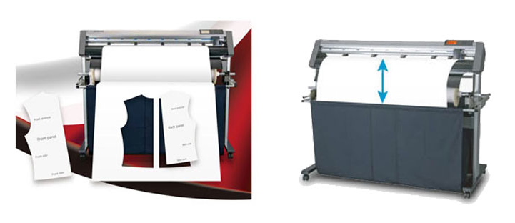
Рисунок 2. Режущий плоттер для рисования и вырезки лекал
(Graphtec CE7000-130AP)
Источник: URL: https://delinit.by/cutting-plotter/ce7000-130ap/. [1].
Встраиваемый модуль смены инструмента позволяет разделять операции:
- Точное нанесение линии шва (от того насколько точно будут напечатаны лекала, зависит качество швейных изделий);
- Нанесение информации;
- Контурная резка (резка по контуру). Все лекала остаются в рулоне и держатся за счет перфорации. В любой момент лекало можно отделить от линии резки.
С помощью плоттера для изготовления (конструирования) швейных лекал упрощается начальный этап проектирования швейных изделий, так как плоттеры для лекал GRAPHTEC имеют возможность работы с двумя инструментами: перо для черчения и нож для перфорации. Плоттер мгновенно переключается с резки на рисование, оба инструмента установлены каждый в своем держателе – это существенно экономит время.
Преимуществами данного оборудования являются высокая степень точности и скоростные качества устройства, что позволит сократить время изготовления лекал, за более короткий период времени производить большее количество продукции, то есть ускорить производственный процесс. Также снизятся затраты на оплату труда конструкторов и, следовательно, ожидается снижение себестоимости продукции. Также при использовании данного плоттера будет наблюдаться экономия расхода ткани, нежели при изготовлении лекал вручную конструкторами.
2 Рекламная политика предприятия. В наши дни сложно представить себе успешную деятельность любого предприятия без хорошо организованного маркетинга и должного уровня рекламного продвижения продуктов производства. Главная функция рекламы убедить потенциального клиента в необходимости его приобретения. Она выступает как источник информации и фактор психологического воздействия на потенциальных потребителей. Иными словами, реклама влияет на спрос, может управлять им.
Одним из рекламных трюков является видеостена – мощный инструмент для повышения уровня информационного оформления магазина.
Видеостена – одно из наиболее эффективных и гибких средств отображения медийного контента, что позволяет обхватить большую аудиторию для просмотра и перевести подачу информации в сферах рекламы, образования и бизнес презентаций на качественно новый уровень [2].
В магазинах «ZARA», «PUMA» крупных торговых центров в Минске уже используют видео стены. На рисунке 3 представлен пример того, как может выглядеть видеостена в магазине.

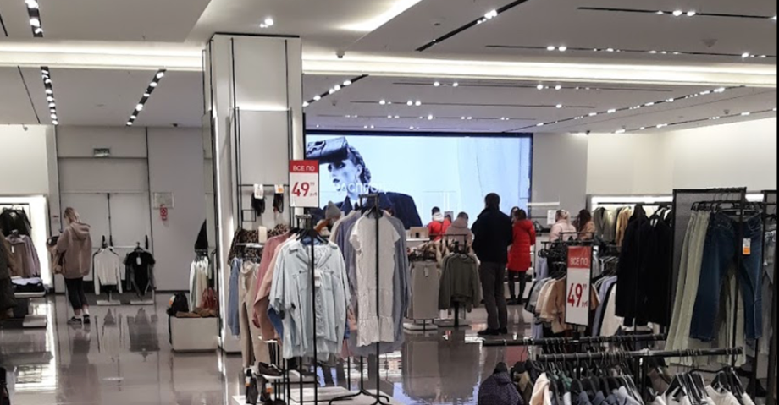
Рисунок 3. Пример видеостены для магазина одежды
URL: https://www.malls.ru/rus/news/v-minske-otkrylsya-samyy-bolshoy-v-vostochnoy-evrope-magazin-zara.shtml.

Покупателю будет довольно сложно не заинтересоваться изображением такого масштаба, более того, на подвижных объектах, находящихся в области периферийной видимости, непроизвольно акцентируется любой человек. То, какого содержания будет представленная информация, определяет уже время, на протяжении которого будет удержано его внимание.
Также видеостена может послужить отличным примером витрины, позволяющей владельцу видоизменять имидж торговой точки с неограниченно варьируемой периодичностью. Выгодно то, что подобные нововведения не потребуют абсолютно никаких косвенных затрат.
Далее проведем анализ количественной оценки предлагаемых мероприятий. По каждому из предложенных выше мероприятий проведем подробный расчет дополнительных текущих затрат, необходимых инвестиционных вложений, дополнительной выручки, прибыли налогов и т.п. Прогноз экономической эффективности разрабатываемых мероприятий проведем на период 2023–2027 гг.
После расчёта эффективности внедрения профессионального плоттера Graphtec СЕ7000-130АР можно сделать вывод, что данное решение является успешным, поскольку чистый дисконтированный доход на конец 2027 г. составит 1687,9 руб., при этом инвестиционные затраты на внедрение мероприятия составят 10649 руб., а планируемое увеличение выручки 13,0 %. При этом проект окупится менее чем за 4 года.
Внедрение видеостены на витрину магазина также является эффективным, поскольку чистый дисконтированный доход на конец 2027 г. составит 3549,34 руб., при этом инвестиционные затраты на внедрение мероприятия составят 11 633,78 руб., а планируемое увеличение выручки 16,0 %. При этом срок окупаемости проекта составит менее чем за 4 года.
Основными мероприятиями, направленными на укрепление конкурентоспособности предприятия ОАО «Элема» должны стать – внедрение профессионального плоттера Graphtec СЕ7000-130АР, а также внедрение видеостены в витрину магазина. Расчет эффективности внедрения мероприятий, направленных на укрепление конкурентоспособности предприятия ОАО «Элема» показал, что затраты составят 22282,8 руб., при этом планируемое увеличение объема выручки – 14,5 %.

Библиографический список

1. Деловая Инициатива [Электронный ресурс] / Graphtec CE7000-130AP - Режущий плоттер для рисования и вырезки лекал. – Режим доступа: https://delinit.by/cutting-plotter/ce7000-130ap/. – Дата доступа: 05.04.2023.
2. IBT COMPANY: information business technology [Электронный ресурс] / Видеостена. Способы применения для бизнеса. – Режим доступа: https://ibtc.by/видеостена-способы-применения-для-би/. – Дата доступа: 29.04.2023.
3. Портер, М. Конкурентное преимущество. Как достичь высокого результата и обеспечить его устойчивость / М. Портер // Альпина Бизнес: предпринимательство и стратегия, 2020. – 945 с.

Информация об авторе
Бородовская Анастасия Сергеевна (Республика Беларусь, Минск) – студент 3 курса Белорусского Государственного Экономического Университета, участник СНИЛ «Инноватика» (Республика Беларусь, г. Минск, Ул. Калиновского 22, anastasiya7180@gmail.com).
Дубина Ольга Дмитриевна (Республика Беларусь, Минск) – студент 3 курса Белорусского Государственного Экономического Университета, участник СНИЛ «Инноватика» (Республика Беларусь, г. Минск, Ул. Притыцкого 45, olgadubina16@gmail.com).

Borodovskaya A.S., Dubina O.D.
THE COMPETITIVENESS OF THE ENTERPRISE AND THE DIRECTIONS OF ITS IMPROVEMENT (ON THE EXAMPLE OF JSC «ELEMA»)

Abstract. The article analyzes the competitive position of the enterprise, identifies the main competitive advantages and disadvantages of JSC «Elema», modeled a system of measures to ensure the competitiveness of the industrial enterprise of light industry.
Key words: competitiveness, competitive strategy, competitiveness indicators, competitors, efficiency.

Information about the author

Borodovskaya Anastasia Sergeevna (Republic of Belarus, Minsk) – 3rd year student of the Belarusian State University of Economics, participant of the SNIL «Innovatika» (Republic of Belarus, Minsk, Kalinovsky Str. 22, anastasiya7180@gmail.com ).
Dubina Olga Dmitrievna (Republic of Belarus, Minsk) – 3rd year student of the Belarusian State University of Economics, participant of SNIL «Innovatika» (Republic of Belarus, Minsk, Prytytsuogo Str. 45, olgadubina16@gmail.com ).

References

1. Business Initiative [Electronic resource] / Graphtec CE7000-130AP - Cutting plotter for drawing and cutting patterns. – Access mode: https://delinit.by/cutting-plotter/ce7000-130ap /. – Access date: 05.04.2023.
2. IBT COMPANY: information business technology [Electronic resource] / Video wall. Methods of application for business. – Access mode: https://ibtc.by/видеостена-способы-применения-для-би /. – Date of access: 04/29/2023.
3. Porter, M. Competitive advantage. How to achieve a high result and ensure its sustainability / M. Porter // Alpina Business: entrepreneurship and strategy, 2020. – 945 p.

